**DATOS MÁS RELEVANTES DE LA EVALUACION DEL ONESVIE (OCTUBRE 2024) DE LA PROPIEDAD EN LA CALLE FRANCISCO CARIAS LAVANDER 19, PARAISO. PARA LA PARALIZACION DE OBRA (PRADO RESIDENCE III) FRANISCO CARIAS LAVANDER 17 (CONSTRUCTORA JPREZ)**

En el presente documento procederemos a resaltar los puntos más relevantes del informe elaborado por la **Oficina Nacional de Evaluación Sísmica y Vulnerabilidad de Infraestructura y Edificaciones (ONESVIE)**, fechado el **24 de octubre de 2024**. Con el fin de facilitar la comprensión y la ubicación de la información, se ha organizado el contenido de acuerdo con las páginas del informe original, permitiendo una consulta más ágil en caso de ser necesario.

**Página 1 del informe:**

En esta primera parte del informe se establecen todos los datos generales necesarios para identificar el inmueble estudiado y especificaciones del trabajo a realizado, de lo cual se puede resaltar lo siguiente:

* La vivienda No.19 (unidades 101 Y 102), ubicada en la Calle Francisco Carias Lavander, Ensanche Paraiso, Distrito Nacional, República Dominicana. La vivienda 101 y 102 posee un área de construcción de 872 metros cuadrados construida en el año 1976 aproximadamente.
* La estructura consta de **mampostería reforzada y losas de hormigón armado**, distribuida en tres niveles. **Actualmente, se encuentra colindante con el proyecto Prado Residences III, cuya construcción ha generado daños severos a la propiedad.**

**Página 3 del informe:**

En esta página el informe **ONESVIE** señala las siguientes **irregularidades estructurales** y **patologías** en la Vivienda No. 19:

**- Irregularidad vertical por adición.**

**- Grietas en muros de mampostería.**

**- Presencia de filtraciones en techos.**

**- Desprendimiento de recubrimiento de terminación de techo**

**- Levantamiento de pisos**

**- Grietas en columnas de concreto armado**

**- Rotura por tracción de las verjas de seguridad en las ventanas.**

**- Colapso parcial de muro de lindero.**

**- Pasillo intransitable por restos y daños realizados por el vaciado de la construcción aledaña.**

**Comentario adicional:** El daño ocasionado al pasillo es grave y permanente, manteniendo una violación a la propiedad, pues imposibilita cualquier excavación futura sin afectar la estructura de Prado Residences III. Esto imposibilita que los propietarios puedan utilizar el inmueble para futuras excavaciones con fines de construcción sin un alto riesgo a afectar la construcción de Prado Residence III.

De igual forma en esta página, el aonesvie establece estimación de daños en la edificación.

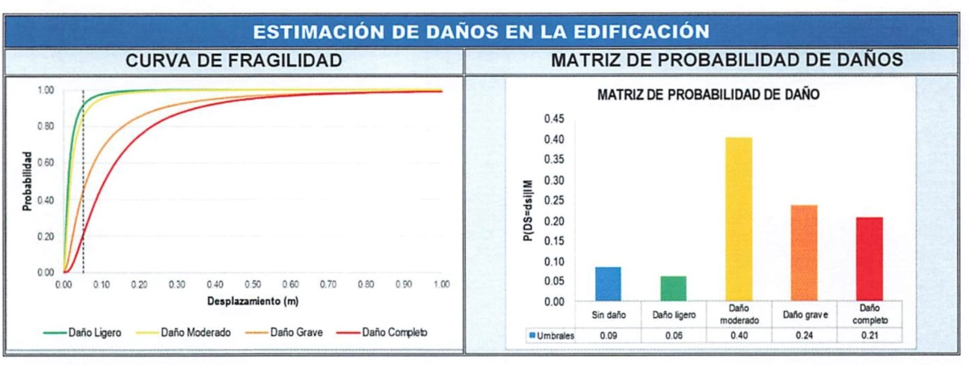

El 91% de la edificación fue afectada, presentando daños de diferentes índoles provocados por la construcción de PRADO RESIDENCE III (CONSTRUCTORA JPREZ).

**Página 4 del informe:**

En esta página el ONESVIE presenta un detalle específico del porcentaje en que se encuentra cada daño a la propiedad, a saber:

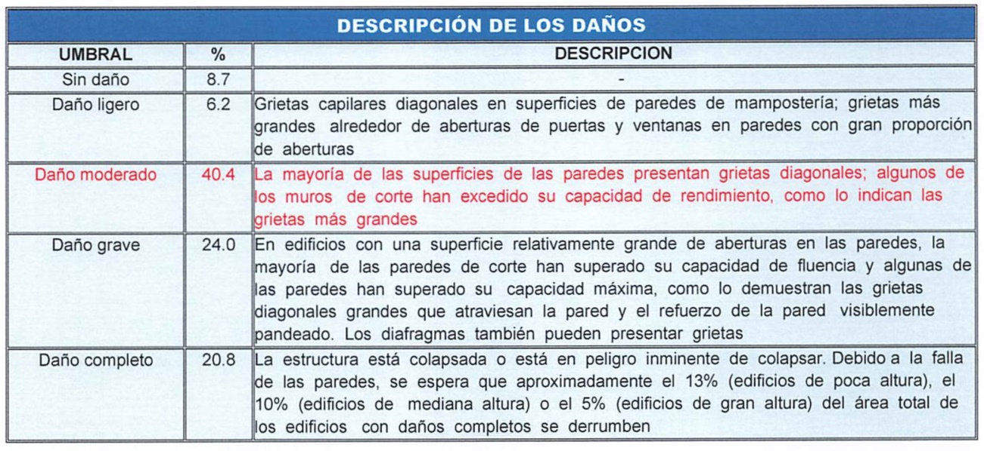

**Conclusión:** La estructura está colapsada por una parte y el resto se encuentra en peligro inminente de colapsar.

Adicionalmente, en esta página se establecen los hallazgos de la evaluación, en la cual se concluye que la edificación, vivienda No. 19 (101 Y 102) , Presenta grietas activas por los efectos del socavón a la que estuvo expuesta y descalce de los cimientos.

**Imágenes de las páginas 8-9-10-11-12-13:**

En estas páginas se encuentran los anexos, que son fotos de las patologías encontradas, dentro de las cuales fue identificado el aumento de las grietas comparación al informe del levantamiento de **ONESVIE** de septiembre 2023.

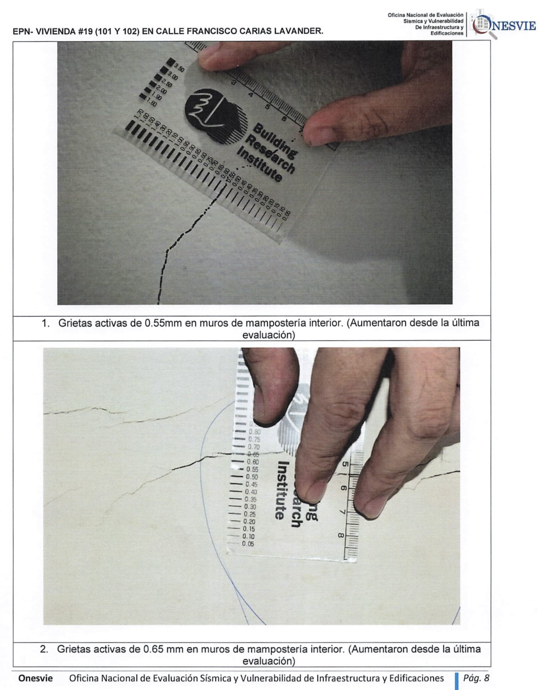

**Comentarios**: En estas imágenes se evidencia aumento de las grietas desde la ultima evaluacion.

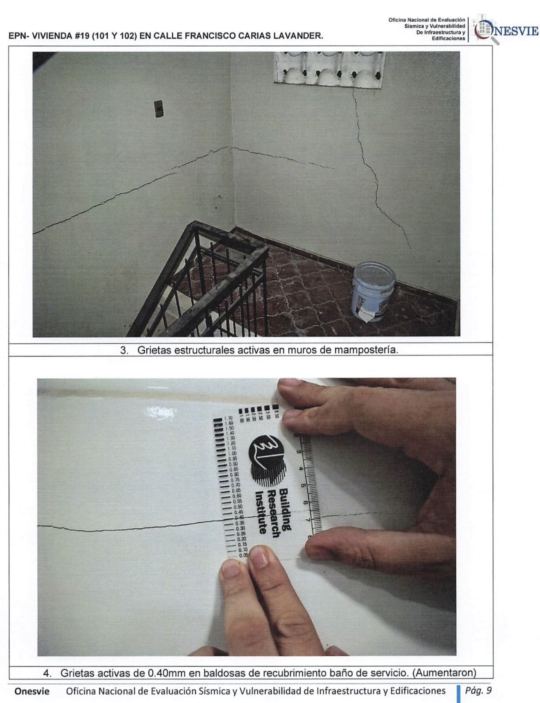

**Comentarios:** La imagen 3 grieta grave que atraviesa la pared por completo, hasta el otro lado. La imagen 4 evidencia aumento de las grietas desde la última evaluación.

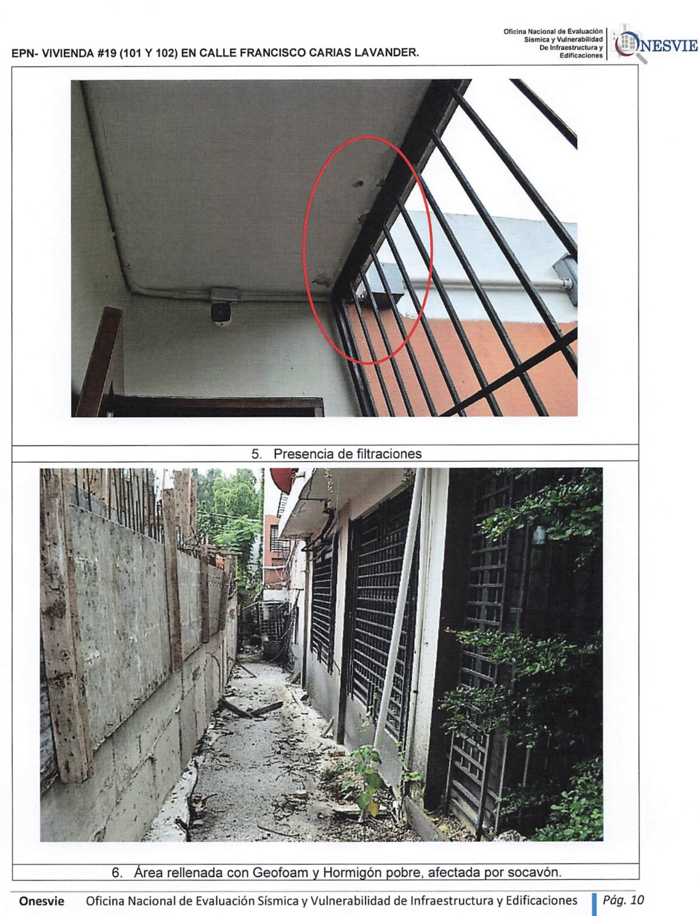

**Comentarios:** En la imagen 5 presencia de nueva filtración. La imagen 6 l relleno del área afectada por el socavón y cabe resaltar que este perímetro es inservible para futuras construcciones que conlleven excavaciones puesto a que se afectaría la estructura que se encuentra construyendo Prado Residence III.

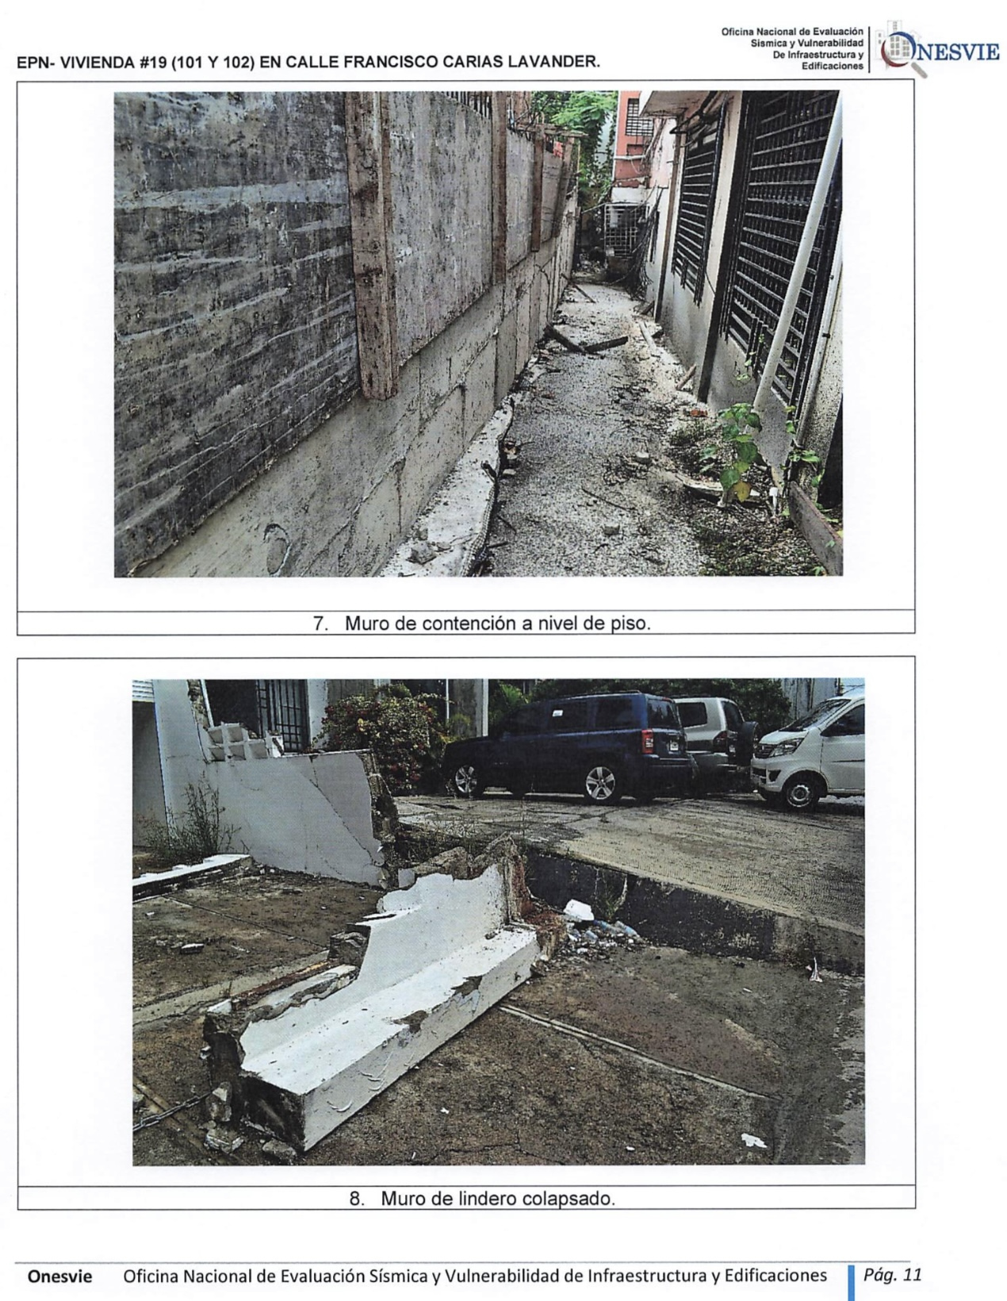

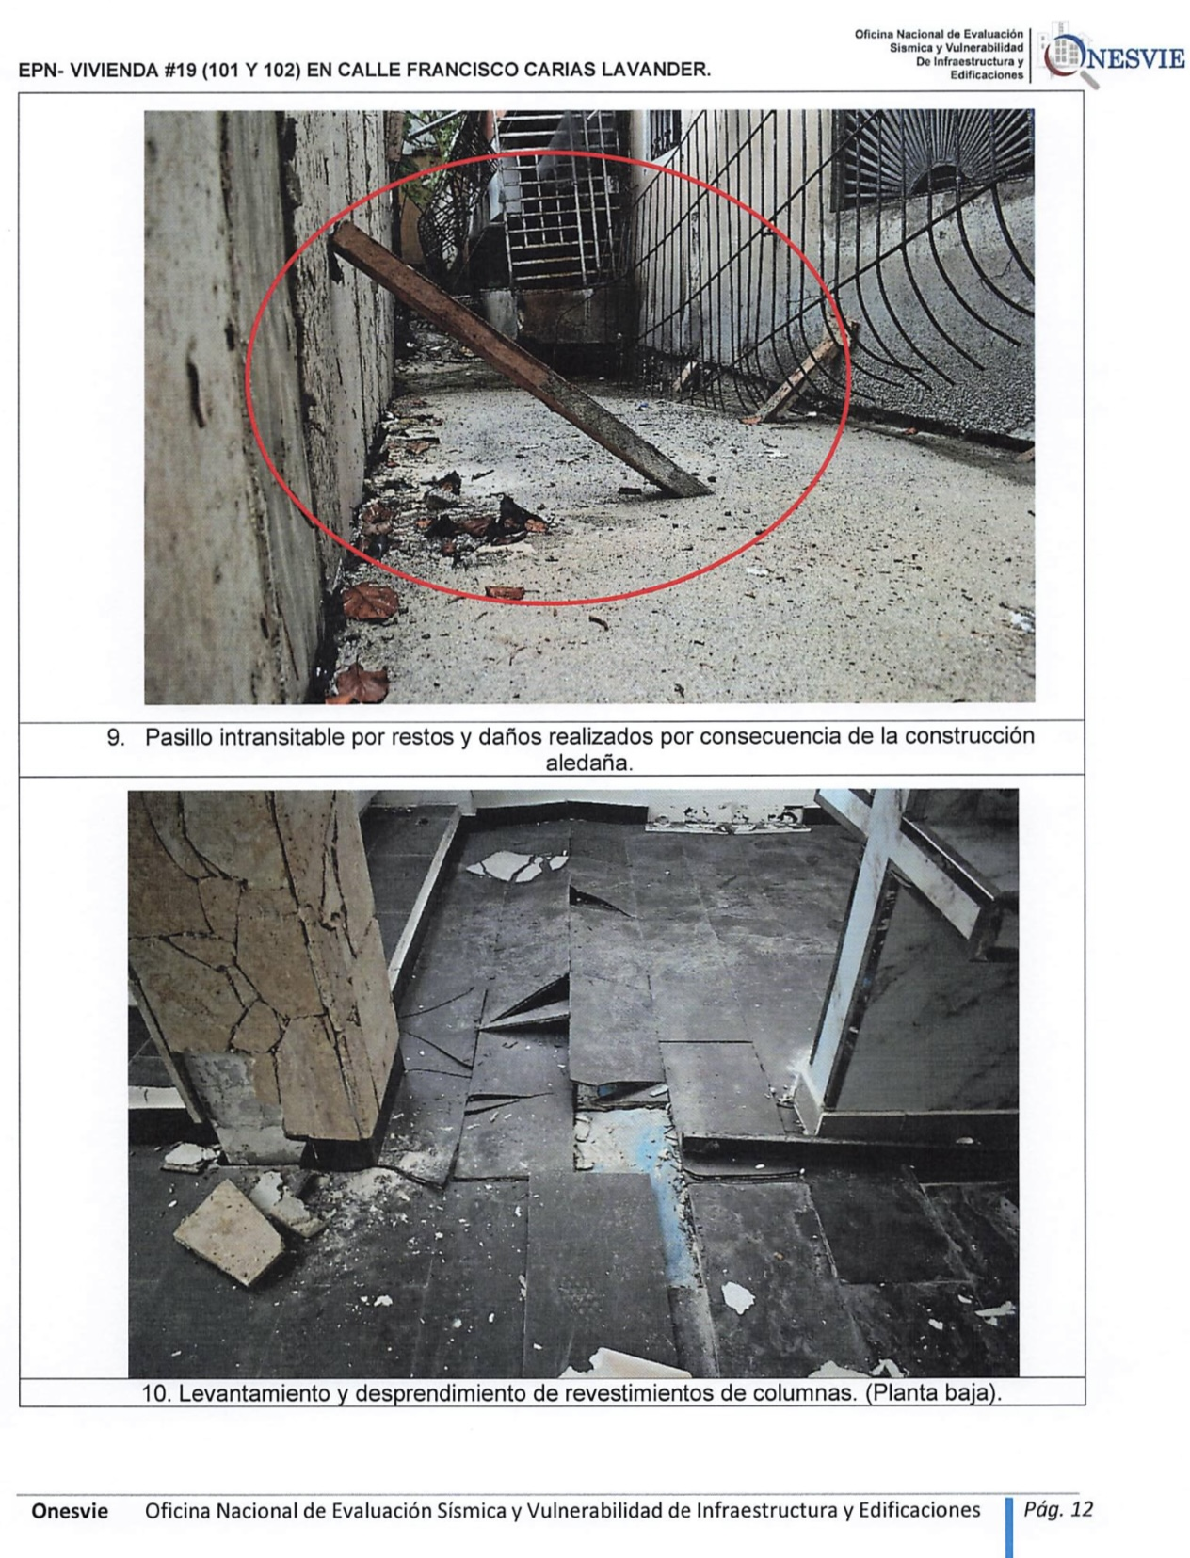

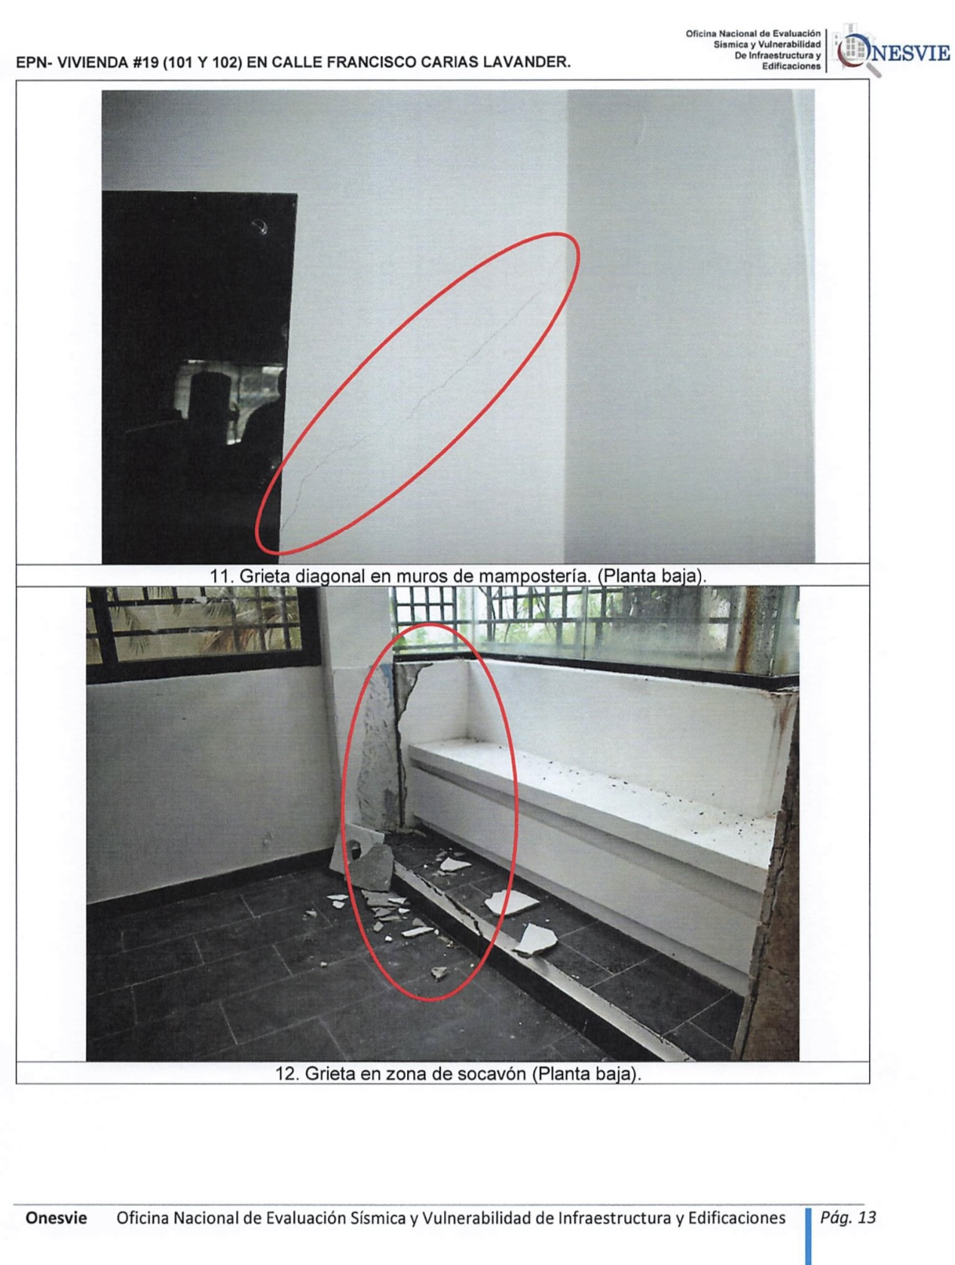

**Conclusión:**

El informe del ONERVIE confirma los graves daños estructurales causados por la negligente excavación para la construcción de Prado Residence III, realizada por la **CONSTRUCTORA JPREZ.**

El socavón, ocurrió el 25 de agosto de 2023, fue un acto de negligencia al no tomar las medidas preventivas necesarias, como la construcción de muros o barreras de protección. Esta excavación permaneció desprotegida durante más de tres meses, lo que generó todos los daños expuestos en el informe.

**A pesar de que se notificó a todas las autoridades competentes de la situación, hasta la fecha no hemos recibido ninguna intervención efectiva ni compensación por los daños causados. Como resultado, hemos tenido que desalojar la propiedad por recomendación del ONESVIE hace más de un año (1 año y 2 meses), sin que la constructora haya detenido las obras o asuma responsabilidad por el daño provocado.**

**Lo más alarmante es que nuestra propiedad está a punto de colapsar por lo grave que fueron los daños, y no puede ser utilizada. Además, debido a la forma en que se llevó a cabo el vaciado de muros, que incluyó parte de nuestra propiedad, será imposible realizar futuras construcciones sin comprometer la estabilidad de Prado Residences III**. Esto está debidamente documentado en el informe del ONESVIE y en el presente documento.